I. Введение

В наше время практически каждый человек может побывать в любой точке земного шара: самолет, поезд, автомобиль, быстроходный морской лайнер доставляет вас куда угодно. По воле случая, по своей неопытности, а иногда и сознательно каждый из нас может попасть в сложную ситуацию и остаться один на один с природой. Ежегодно в мире гибнут сотни тысяч людей в результате аварий наземного рушения, авиационных катастроф, кораблекрушений, трагедий в туристических походах и экспедициях.
Главная проблема в таких случаях заключается в том, что многие люди совершенно неподготовлены, оставшись без готовых продуктов, медикаментов, необходимой одежды и средств. К экстремальным ситуациям наиболее подготовлены: медицинские работники, сотрудники МЧС, пожарная охрана, солдаты и офицеры ВС.
В повседневной жизни люди других профессий оказываются неподготовлены. Школой выживания в экстремальных условиях автономного существования является туризм. Существует много организаций, которые занимаются туризмом, но их деятельность никак не может быть связана с подготовкой к экстремальным ситуациям. Каким же образом туризм является школой выживания?
По форме и содержанию туризм разнообразен: прогулки, походы, экскурсии, лагеря, слеты.
Экскурсия- это коллективное посещение определенных объектов с познавательной или научной целью. Экскурсии также преследуют цель расширения кругозора, общего культурного развития человека.
Туристическая экспедиция представляет собой организованное многодневное путешествие в малоисследованный район, которое осуществляется со специальными исследовательскими целями.
Самой доступной и массовой формой туризма являются походы.
Туристический поход- это путешествие с активным способом передвижения в отдаленных от места жительства районах, осуществляемое с образовательной, оздоровительной, спортивной, исследовательской целью.
В зависимости от целей походы могут быть познавательной, оздоровительной, спортивной направленности.
Познавательные походы направлены на изучение своего края (района, области): рельефа, климата, хозяйства.
Оздоровительные походы способствуют закаливанию организма, развитию и совершенствованию двигательных качеств, повышают работоспособность, служат прекрасной формой активного отдыха, значение которого огромно.
Спортивные походы улучшают физическую подготовленность, способствуют физическому совершенствованию.
Таким образом, школой выживания в экстремальных условиях автономного существования может быть спортивный туризм, а туристические агентства занимаются экскурсионным туризмом.

II.Экстремальные ситуации.

Что такое опасность? Это вероятность появления неблагоприятного события.
В природной среде ситуация, при которой может возникнуть опасность для жизни человека, угроза его здоровью и психическому состоянию может сложиться как в силу стечения случайных обстоятельств, так и по собственной вине. Чтобы избежать опасности, необходимо соблюдать определенные правила поведения: беречь глаза от удара веткой, обходить поваленные деревья, не пытаться пересекать незнакомое болото, не заходить далеко в лес без навыков ориентирования, не обследовать пещеры.
Но бывают ситуации другого рода, которые возникают не по зависящим от нас причинам:
- различные аварии в безлюдной местности.
- потеря ориентирования в лесу (заблудился)
- отстал от группы на маршруте.
- встретил хищных животных.
- провалился в топкое болото.
- перевернулась лодка на водоеме.
В результате люди вынуждены находиться в условиях автономного существования. Такие ситуации называются экстремальными, поскольку существует непосредственная угроза.
В результате опасного природного явления возникает угроза человеку и природной среде. Такие ситуации называются чрезвычайными. Причиной возникновения может быть: землетрясение, оползень, обвал, сель, лавина, засуха, туман, гроза, и т.д.
Так, своевременное оповещение населения при возникновении чрезвычайной ситуации любого характера:
- номера телефонов вызова дежурных служб экстренного реагирования (01, 02, 03, 04).
- Местонахождение медицинских учреждений, сборных эвакуационных пунктов и пунктов посадки на транспорт.
- Адреса убежищ и мест укрытий
- Частоту местного телевещания.
Основа успеха выживания в условиях вынужденной автономии в природе это умение выжить. Главное- это воля и стремление к жизни. Решающее значение имеют действия, соверщенные в первые минуты экстремальной ситуации.
Боль она причиняет страдания и отвлекает человека от решения стоящих перед ним задач, лишает способности трезво мыслить и действовать. Волевой человек может справиться с болью и способен на время забыть о ней, сосредоточившись на проблемах выживания.
Переутомление и усталость - опасные враги. Они притупляют волю и делают человека уступчивым к собственным слабостям. Избежать переутомления и восстановить силы, можно правильно и равномерно распределяя физические нагрузки, чередуя их с полноценным отдыхом.
Холод оказывает отрицательное воздействие на психику и организм человека. Поэтому необходимо обеспечить защиту от него: строительство укрытия, разведение костра.

Жара вызывает изменения в организме, так как перегрев нарушает работу многих органов, воздействует на физическое и психическое состояние человека. Особенно опасна жара при недостатке воды. Облегчить положение может строительство укрытия от солнца, экономное расходование воды.
Жажда- это сигнал на нехватку жидкости в организме. Но неразумное потребление воды в жару может привести к неуправляемой жажде: пить хочется тем сильнее, чем больше человек пиет.
Голод не так страшен, как жажда. Человек может обходиться без пищи длительное время, сохраняя при этом работоспособность и ясность ума. Но при недостатке воды голодание ослабляет организм, снижает его устойчивость к холоду, боли, физическим нагрузкам.
Порядок действий в различных экстремальных ситуациях зависит от конкретной обстановки. Тем не менее, нужно, придерживаться определенного плана.
- Необходимо оказать первую помощь нуждающимся.
- Попытаться устранить угрожающий фактор или покинуть опасное место.
- Меры по спасению запаса продуктов, воды, снаряжения.
- Необходимо с ориентироваться на местности с установкой места нахождения по карте
- Необходимо принять решение: ждать помощь на месте или самостоятельно выходить к людям.
- Приняв решение, приступить к этапу борьбы за выживание - разработать план действий.
Нужно постараться вжиться в реальную обстановку, почувствовать себя приспособленным к окружающей природе. Это поможет сохранить чувство уверенности и находить правильные решения возникающих проблем.

Ш.Туризм школа выживания в экстремальных ситуациях автономного существования.

1. Ориентирование

Знание топографического ориентирования имеет важное значение,
особенно при прохождении по незнакомой местности и при плохой видимости
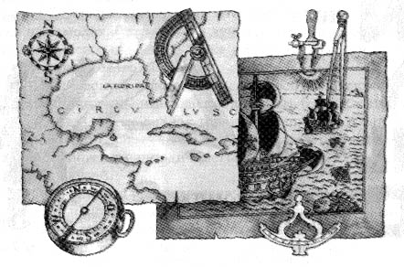Под топографическим ориенти-
рованием следует понимать ориентирование на местности, т.е. Определение места своего расположения относительно сторон горизонта, окружающих местных предметов и рельефа местности. Определение на местности начинается с определения сторон горизонта

1.1 По компасу
При пользовании любым компасом следует понимать, что в свободно подвешенном состоянии магнитная стрелка своими концами будет направлена на север и на юг, но это приближенно. Стрелка располагается не по направлению истинного (географического) меридиана, а по направлению магнитного меридиана. Угол между истинным и магнитным меридианами называется - магнитное склонение.
Оно для каждой местности различно и может быть восточным или западным магнитное склонение можно определить на местности по восходу и закату солнца или по карте.

По восходу и закату солнца.

На открытой местности определяют азимуты (угол в градусах, измеренный по ходу часовой стрелки от северного конца меридиана до направления на ориентир), точек восхода и заката солнца. Полусумма азимутов укажет направление истинного меридиана. Если полусумма меньше 180, то склонение восточное, если больше – западное.

По карте.

Для этого ориентируют крупномасштабную карту по линиям местности накладывают компас нулевым диаметром на линию истинного меридиана и по отклонению магнитной стрелки судя о величине и направлении магнитного склонения. Нужно помнить, что для ориентирования карт в этом случае нельзя использовать линии электропередач, железных дорог, связи и т.д. Потому что металл и электротоки будут влиять на показания магнитной стрелки.
Магнитное склонение не есть величина постоянная. Оно является проявлением магнитных свойств Земли и изменяется в широких пределах. Более того, магнитное склонение даже для одной и той же точки может быть различным, изменяясь из года в год.
При движении по азимуту необходимо тщательно выдерживать направление и чаще сверяться с компасом. В случае обхода препятствий на противоположной стороне следует заметить какой – либо ориентир и, обойдя препятствие, продолжать движение по азимуту из этого ориентира.

1.2.Ориентирование по карте

Сначала следует сориентировать карту .Это можно производить по компасу и двум ориентирам. Для этого сначала устанавливают компас диаметром север- юг на вертикальную линию координатной сетки северным концом к северной стороне рамки карты и освобождают тормоз магнитной стрелки. Затем поворотом карты вместе с компасом подводят северный конец магнитной стрелки к делению, соответствующему величине поправки направления. Если поправка направления положительная ( восточная ), то стрелка должна отклоняться вправо от вертикальной линии сетки, если поправка направления отрицательная (западная ), то стрелка должна быть отклонена влево. Поправку величиной меньше 3 можно не учитывать, так как ошибка в установке магнитной стрелки компаса может быть больше величины поправки.
Ориентирование карты по двум ориентирам производиться так. Находясь на местности у одного ориентира, с которого виден другой, отыскивают на карте первый ориентир. Затем поворачивают карту так, чтобы направление на второй

ориентир на карте совпадало с направлением на местности. Если маршрут проходит вдоль прямолинейного участка дороги, канала, то карту можно ориентировать по этим линейным ориентирам. Для этого карту поворачивают так, чтобы ось дороги на карте совпадала с осью дороги на местности.
После того как карта сориентирована, можно решить ряд возникших задач
на местности. Чаще всего приходиться находить точку всего стояния.
Проще это сделать тогда, когда эта точка находиться рядом с местным предметом, изображением на карте. Условный знак или изображение этого предмета указывает точку стояния. Если точку стояния на местности опознать не возможно и она находиться вдали от местных предметов, то прибегают к простейшим способам топографической привязки.
Топографическая привязка осуществляется приемами глазомерной съемки или с помощью приборов. Топографическую привязку приемами глазомерной съемки можно выполнить тогда, когда местные предметы удалены от привязываемой точки не более чем на 1 километр. Сначала выбирают местные предметы хорошо опознаваемые на карте. Затем карту ориентируют по компасу или по прямолинейному контуру, если привязываемая точка расположена на этом контуре, и визируют с прочерчиванием направления. Расстояние измеряют шагами или на глаз. Если неизвестен масштаб своих шагов, то принимают 100 обычных шагов за 75- 80 метров.
Топографическая привязка приемами глазомерной съемки выполняется полярным способом и способом засечки.
1.Полярный способ (способ визирования с промером ) применяется тогда, когда определяемая точка находиться в близи местного предмета, имеющегося на карте. Для привязки этим способом ориентируют карту на определенной точке обратным визированием по местному предмету, при помощи визирной линейки прочерчивают направление. Затем измеряют расстояние до местного предмета, откладывают его на прочерченной прямой в масштабе карты и таким образом находят положение привязываемой точки.
2.Способ засечек применяют в условиях открытой местности и хорошей видимости. Он не требует измерения расстояний,- в этом его приимущество. К тому же этот способ требует меньше времени. Если точка, которую необходимо определить, находится на дороге или на какой – либо другой линии местности, то достаточно выбрать один ориентир, имеющийся на карте и местности. После этого визирную линейку прикладывают к условному знаку этого ориентира на карте, а затем визируют на ориентир по линейке, поворачивая ее около условного знака ориентира. Когда ориентир окажется на линии визирования, прочерчивают линию от ориентира на себя. Пересечение линии визирования с дорогой даст местоположение определенной точки. Если возникнет необходимость определить местоположение точки, находящейся вне дорог или каких- либо других линий местности, имеющихся на карте, можно применить способ обратной засечки и засечки по измеренным расстояниям.
Обратные засечки. Этот способ применим, если с определенной точки видны три местных предмета, имеющихся на карте. Сначала на привязываемой точке ориентируют карту. Затем на каждую из выбранных контурных точек обратным визированием ( полярный способ ) прочерчивают три направления. Пересечение поперечных направлений даст положение определенной точке. Может случиться так, что пересечения не произойдет. Тогда получится треугольник погрешности. Если стороны треугольника не более 1,5 мм. То определенную точку накалывают в центре треугольника. Если больше, то определение производят повторно.

1.3 Ориентирование по небесным светилом

Стороны горизонта можно определить по небесным светилам. По солнцу можно определить стороны горизонта довольно приблизительно, помня, что в нашем полушарии оно примерно находиться: в 7 часов местного декретного времени на востоке, в 13 часов на юге, в 19 часов на западе, в 1 час на севере. С большей точностью стороны горизонта можно определить по Солнцу и Часам. Это делается так. Устанавливают часы горизонтально, затем поворачивают их так, чтобы часовая стрелка была направлена на солнце. Угол на циферблате часов между направлением часовой стрелки и направлением на цифру 1 делят пополам. Биссектриса этого угла и покажет направление на юг. Полярная звезда всегда находиться на севере в созвездии малой медведицы. Ориентирование по Луне дает приближенные данные.

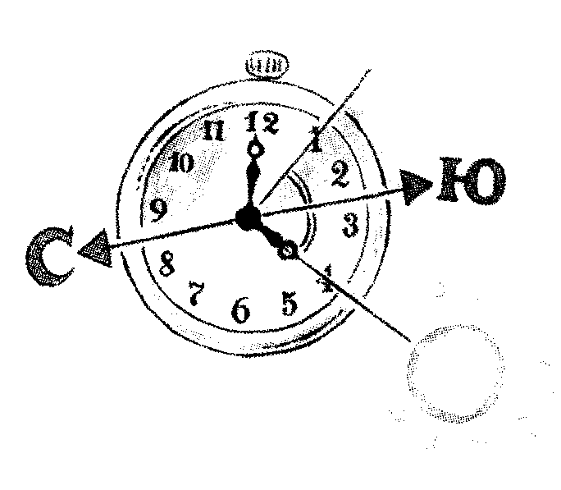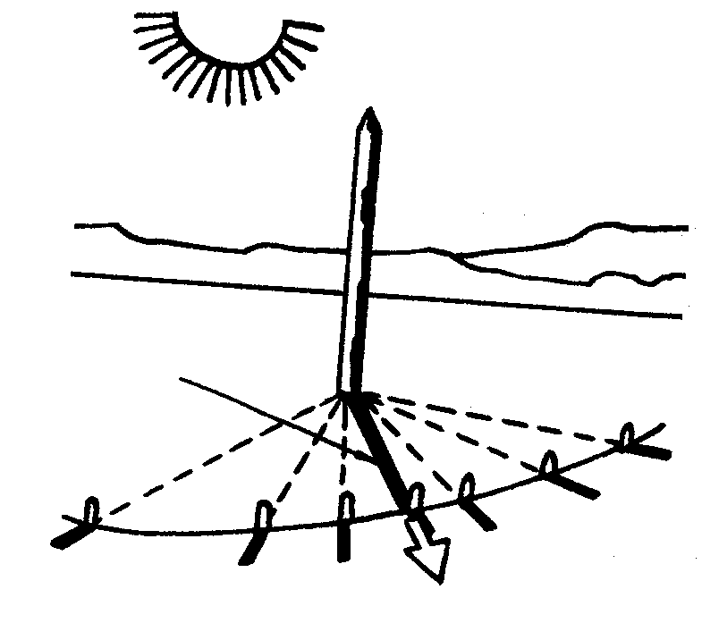

При полнолунии стороны горизонта определяются так же, как и по солнцу и часам (Луна принимается за солнце). Стороны горизонта при разных фазах Луны можно определить следующим образом. Сначала устанавливают, прибывает луна или убывает. На глаз оценивают, сколько шестых долей радиуса Луны составляет освещенная часть ее диска. Если Луна на ущербе, то к показанию времени на часах прибавляют такое количество шестых долей радиуса, какое составляет освещенная часть диска. Если Луна прибывает, то из показания времени это число вычитывается. Часы, показывающие время с учетом поправки, направляются в сторону Луны. Угол между направлением на Луну и цифрой 1 на циферблате делят пополам. Это и будет примерное направление на юг.

1.4 Ориентирование по местным предметам.

В лесу. Дело в том, что в глухом лесу деревья своей тенью закрывают соседние деревья, находящиеся на севере от них. Поэтому более длинные и густые ветки в середине леса могут быть направлены не только на юг, но и на север, восток, запад, то есть туда, где больше свободного места. В связи с этим и ежедневный прирост очередного слоя древесины, образуется с этой стороны, с которой дерево лучше развивается. А значит, не обязательно с южной стороны. И если еще учесть то, что на развитие кроны деревьев, а также на ширину прироста древесины постоянно влияет направление ветров, влага, то вывод ясен. Но исключением может быть север, где тепла и света от солнца значительно меньше, чем влаги, и где деревья развиваются лучше в сторону юга. В средних широтах умеренного климата только по деревьям, стоящим на открытом месте, можно определить направление север- юг.
Стороны горизонта в лесу можно определить по коре деревьев. Нужно помнить, что южная сторона деревьев, получая больше тепла и света, чем северная, имеет более сухую и светлую кору. Это особенно заметно в хвойных лесах. Помимо этого на более освещенной стороне деревьев имеются характерные наплывы и сгустки смолы, долго сохраняющие светло – янтарный цвет. Следует иметь в виду, что стволы сосны покрываются вторичной коркой. С северной стороны, эта корка, образуется значительно реже, чем с южной. А после дождя ствол сосны чернеет с севера. Это объясняется тем, что вторичная корка, образующаяся на теневой стороне ствола и заходящая по ней выше, чем с южной, во время дождя набухает и высыхает медленно. Это создает впечатление черного цвета северной стороны ствола сосны.
Стороны горизонта также можно определить по лиственным деревьям. Так, стволы осин, а особенно тополя, с севера покрываются мхом и лишайниками. И даже если лишайник разросся по всему дереву, то с северной стороны его больше, там он влажный и плотный. Это особенно хорошо заметно по нижней части ствола. А кора белой березы с южной стороны всегда белее по сравнению с северной стороной. А, учитывая, что береза очень чувствительна к ветрам, наклон ее ствола также поможет ориентироваться в лесу.
Для определения сторон горизонта можно использовать крупные камни и валуны. Их северная сторона покрыта лишайниками и мхом, которые не любят тепла и света. Да и почва возле такого камня поможет, если отсутствуют лишайники и мох: почва с северной стороны такого камня более влажна, чем с южной.
Не менее точную информацию по определению сторон горизонта дают грибы. Следует помнить, что они растут преимущественно с северной стороны деревьев, пней, кустов. На восточной и западной стороне деревьев, камней и кустов их значительно меньше, а на южной стороне и, особенно в сухую погоду их почти не бывает.
Во время дозревания ягод в лесу следует помнить, что они раньше приобретают окраску с южной стороны, дозревая быстрее с южной стороны кочек на болотах.
Помогут ориентироваться в лесу и его обитатели. Так, белка устраивает свое жилище только в дуплах, расположенных с противоположной стороны господствующих ветров. А, муравейники, располагаются с южной стороны какого- либо дерева или пня. Притом южная сторона его отлогая, северная - круче.
Весной снег быстрее тает на склонах оврагов, лощин, выемок, обращенных к югу. Трава весной выше и гуще с южной стороны отдельных камней, построек, опушек леса, а летом при длительной жаре остается более зеленой с северной стороны.
Прекрасным ориентированием в лесу являются лесоустроительные столбы. Во всех лесных массивах просеки прорубают в соответствии с принятым в нашей стране лесоустройством в направлении сторон горизонта: основные просеки- с севера на юг, поперечные- с востока на запад. Кварталы нумеруются с запада на восток и с севера на юг, так что первый квартал оказывается в северо-западном углу хозяйства, а последний - на юго–востоке. На квартальных столбиках, на перекрестках просек указаны номера кварталов. Величина чисел соответствует расположению кварталов: меньшие номера - на северо-западе и северо-востоке, большие - на юго-западе и юго-востоке.
В степи. Кроме Солнца, Луны и созвездий в степи можно ориентироваться по растениям. В южных степях широко распространено такое растение, латук. Это двухлетний сорняк с корзинками желтых цветов и вертикально расположенными на стебле равномерно во все стороны, а в условиях сухой и открытой местности обращены плоскостями на запад. В самое жаркое время латук поворачивает свои листья ребром к югу. Этим самым он ослабляет испарение влаги. Применив компас, можно убедиться, что листья латука сравнительно точно указывает стороны горизонта.
Стороны горизонта даже в пасмурную погоду поможет определить цветущий подсолнечник, корзинка которого ранним утром обращена на восток, а в полдень - строго на юг, вечером - на запад. Ночью головка растения занимает вертикальное положение.
А в степной и лесостепной зоне поможет ориентироваться свекла. Помня, что белые корнеплоды свеклы растут с востока на запад, а красные- с севера на юг, при отсутствии других ориентиров можно воспользоваться этим.
В пустынях. Ввиду того, что в пасмурные дни в пустыне - явление крайне редкое, ориентироваться можно по Солнцу, Луне. Кроме того, можно ориентироваться по барханам. При этом следует помнить, что летом все наветренные, пологие склоны барханов обращены на север, а крутые, осыпающиеся - на юг, так как в это время года преобладают северные ветры. Зимой, наоборот, пологие склоны барханных цепей обращены к югу, а крутые - на север, потому что зимой дуют южные ветры.
В населенных пунктах. Надо помнить, что на северных склонах деревянных и соломенных крыш растет зеленый мох, лишайник.
Важно учесть определять расстояние и размеры предметов. Способность человека оценивать на глаз, без помощи приборов, расстояния до окружающих его предметов и размеры предметов называется глазомером. Это индивидуальная особенность человека, но ее можно развить путем постоянных и терпеливых упражнений.
Можно определить расстояние по видимым деталям.

1.5.Как находить дорогу к жилью.

Наблюдательность и внимание к мелочам - вот что главное в движении по незнакомой местности.
Тропа, протоптанная человеком, даже в самых непроходимых зарослях отличается от звериной, хотя часто звери, особенно жвачные животные, используют человеческую тропу.
Самое главное отличие тропы звериной от тропы, протоптанной человеком, заключается расположением веток. Бьет ветка в лицо, пояс - уходи с тропы: это тропа зверя, к человеческому жилью она не приведет.
Тропы хорошо заметны на влажных участках почвы и могут совершенно исчезать на сухих и каменистых. След человека или всадника, так же как и след крупного зверя, может быть опознан и без тропы по сакме.
САКМА – это полоса на местности, где трава и листья растений примяты, сдвинуты человеком или зверьем и поэтому выделяются своим цветом, чаще более светлым, чем окружающие травы и листья. В мелких кустах ( ернике ) сакма обнаруживается листочками, повернутыми нижней ( более светлой ) стороной кверху или навстречу идущему, и поэтому они хорошо заметны своим светло- зеленым цветом на темно-зеленом фоне.
Следы людей и животных можно опознать по сломанным веточкам, по раздавленным гнилым сучьям, перевернутым и сдвинутым камням, по сдернутому мху.
Хуже следы видны в щебнистых пустынях, на голых каменных россыпях без лишайников и мха. Но и здесь внимательный взгляд может обнаружить сдвинутый камень ил отпечаток следа на мягкой почве между камнями.
Поиск следов необходим для правильного выбора пути, выхода к населенному пункту, к дороге, реке, возможной встречи с охотником, местным жителем или же для обнаружения собственного следа, что говорит о бессмысленном хождении по кругу.
Зимой поиск следов упрощается, так как они хорошо видны на снегу.
В отыскании дороги к жилью большую помощь может оказать знание системы затесов. В горно-таежных районах местные жители и охотники затесывают деревья вдоль малопроторенных троп. Затес делается топором или большим ножом примерно на высоте груди. Одним ударом топора с дерева снимают на вертикальном, продолговатом участке не только кору, но и часть древесины, поэтому свежий затес выделяется желтоватым пятном на темном фоне ствола. Однако если затес несвежий, обнаружить его уже сложнее, хотя он остается видимым даже издалека. Затесы делают с обеих сторон дерева; расстояние между ними может быть от 10 до 50 метров в зависимости от густоты леса. Там, где тропа разветвляется, затес делается на трех или даже на четырех сторонах дерева. Такими же затесами метят и места стоянок.
Тропы с затесами, как правило, ведут к охотничьим избушкам, местам установки капканов, к воде.
Кроме постоянных знаков ( затесов ) бывают и временные: поперек тропы втыкается ветка или молодое деревце, указывающее своей вершиной в ту сторону, куда люди свернули с тропы; туда же ориентирует стрелка- щепка, воткнутая в разрез, сделанный на вершине кола или деревца.
В горах и пустынях нередко можно увидеть туры, сложенные из камня или толстых стволов саксаула, обозначающие караванную тропу. В такой тур втыкается ветка с тряпкой или пустая бутылка.
Находить дорогу в неизвестной местности без карты – искусство, которому можно научиться только путем долгой практики. Искусство это слагается из умения идти по следам, а также из знания особенностей рельефа различных природных зон и всей географической среды в целом.
В однообразной местности, буреломной тайге, в покрытых густой растительностью горах или среди бескрайних и однообразных на первый взгляд барханов без приметных ориентиров легко потерять ориентировку и выбранное направление. Кроме того, на ровной поверхности человек без ориентира не может идти все время в одном направлении, а непременно сворачивает вправо, так как шаг левой ноги длиннее шага правой на 0,1- 0,4 мм. Таким образом, при отсутствии препятствий идущий начинает описывать круги диаметром около 3,5 км. При переходах в любой местности надо все время представлять себе расположение сторон света и искомое направление. В солнечные дни в лесу легко следить за направлением по теням деревьев, а в пасмурные- по местным признакам. В пустыне, например, Солнце всегда должно быть с определенной стороны. Могут помочь и облака, быстро несущиеся в течение нескольких часов в одном направлении.
2. БИВУАК.

Если вы решили остаться на месте аварии транспортного средства, то придется разбить временный лагерь. В условиях лагеря легче организовать надежное укрытие от непогоды, поиск продовольствия, оказать помощь больным и раненым, оборудовать средства для подачи сигналов.
В первую очередь необходимо обустроить временное укрытие, которое потребуется и в случае если вы отстали от группы или заблудились в лесу, особенно если это случилось в непогоду, холодное время года.

2.1. Выбор места.

Место для строительства укрытия нужно выбирать очень тщательно. Нужно соблюдать ряд требований к месту стоянки. При выборе места для строительства укрытия помни: источником воды может служить любой пресный водоем, воду из которого берут с предосторожностями. На открытых местах и горных долинах защите от ветра надо уделять особое внимание. Ее обеспечивают кусты, деревья, склоны холмов, террас, большие камни. Это особенно важно при стоянках без укрытия ( шалаша, навеса, пещеры ) ; любой тип укрытия ставят «спиной « к господствующему ветру. При временных ветрах задняя часть укрытия должна быть обращена к наиболее сильному ветру. В горах ветер дует ночью вниз по долинам, днем – вверх; при обилии кровососущих насекомых убежище оборудуют не в чаще и зарослях кустов или травы, а на открытом месте, где ветер будет отгонять их; стоянка под крутым горным склонам или утесам, с одной стороны, оберегает от ветра, а с другой – представляет серьезную опасность из-за возможности падения камней, обвалов и лавин; Стоянка под большими деревьями опасна во время бури и грозы ; В горных районах небезопасно оставаться на дне сухих русел рек – внезапные дожди могут быстро превратить их в бурные потоки грязной воды; На берегах рек также следует опасаться внезапного подъема уровня воды из-за обильных ливней или продолжительных дождей и, следовательно, не ставить укрытия на очень низком берегу у самой воды ; во время дождя вокруг укрытия следует выкопать канавку глубиной 5-8 см. ; В пустыне необходимо выбирать места, покрытые растительностью, предохраняющей пески от развеивания ; В тундре, в болотистых и моховых лесах, во влажных тропических лесах, на влажных речных поймах необходимо выбирать максимально сухое место; в очень сыром месте делается помост из веток и жердей. Можно сделать такой помост и на нижней, крупной развилке дерева, а над ним навес из коры или виток ; мох, особенно сфагнум, содержит очень много влаги и при надавливании выделяет ее в больших количествах. Значительно суше белый лишайник- ягель ( олений мох ) ; Выбранное для стоянки место надо очистить от выступающих камней, сучьев, экскрементов диких животных; Все типы укрытий расставляются напротив костра с наветренной стороны.

2.2 Постройка временных укрытий.

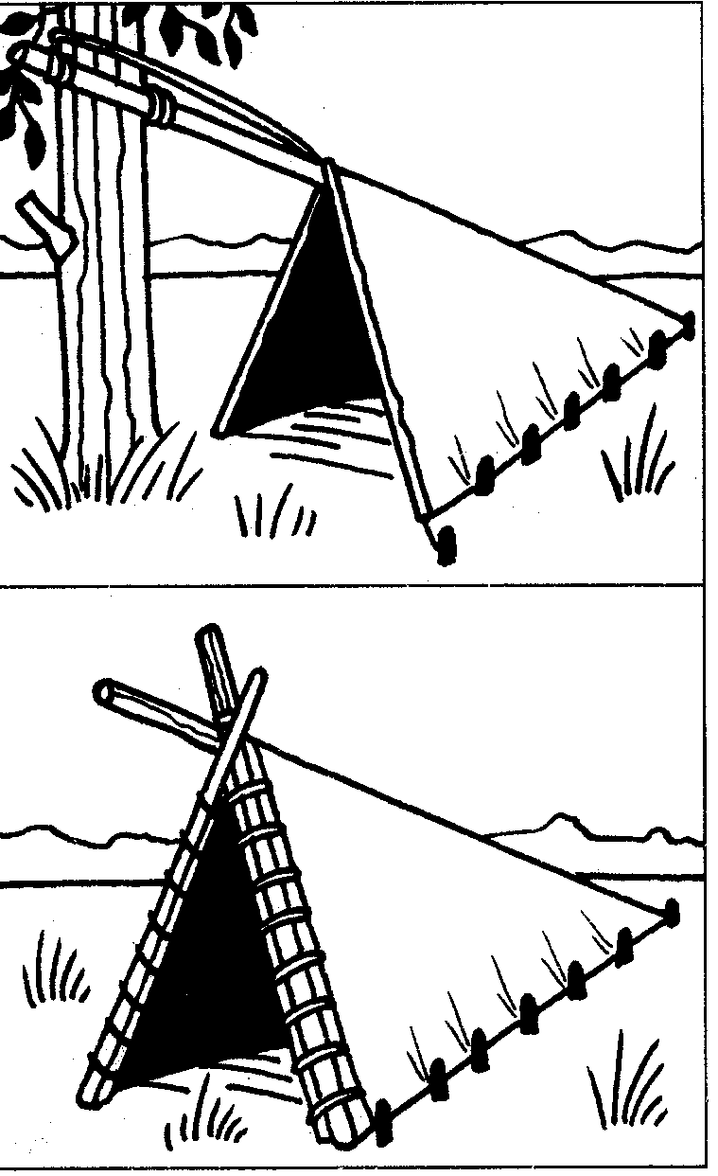 Для строительства нужно подготовить все необходимое, например, подручные средства (плащ-палатка, куртка, куски брезентовой ткани) или природные материалы (ветки, жерди, лапник).
Наиболее доступным укрытием является тент. Установленный под определенным углом к земле, он не только сможет защитить от осадков, но и будет отражать тепло от костра. С боков защитит земля, камни, ветки, одежда.
В лесах довольно часто можно встретить надломленное на высоте 1-2 м дерево, сохранившее прочную связь с пнем. Именно такой вариант лучше всего изготовить для постройки одно- или двускатного шалаша. Если есть ткань или полиэтилен, то получится шалаш в виде пирамиды. Такой шалаш можно изготовить с использованием жердей. Если же никакой ткани или пленки нет, то укрытие сооружается только из древесных материалов. Для этого на дерево как на основу, в один или два наката укладываются шесты. Можно использовать сухой березовый подлесок, который легко свалить и переломить одному человеку. Эти стволы практически не имеют веток, что позволяет уложить их плотно друг ко другу.
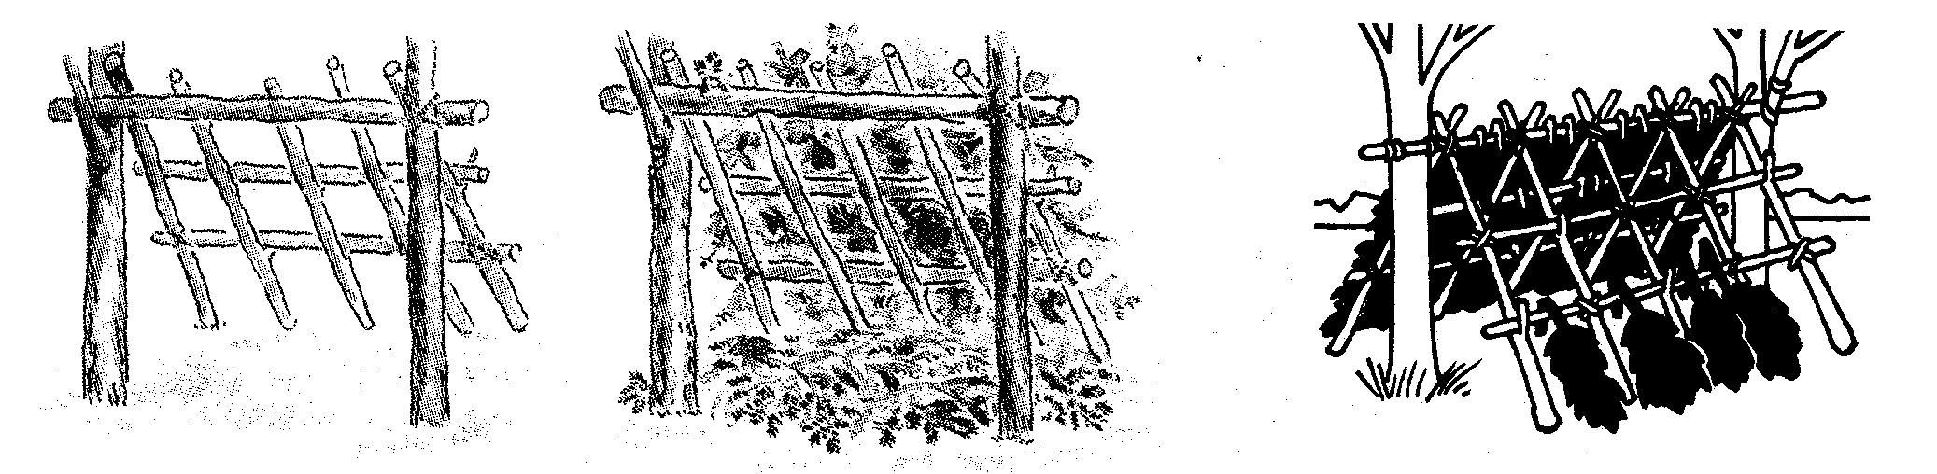 Сооружают сначала крышу, для чего делают нечто вроде решетки. Теперь эту решетку покрывают лапником, ветвями с густой листвой, сеном, кусками коры- словом, тем, что найдешь. Укладывают крышу, начиная снизу, чтобы каждый следующий слой прикрывал предыдущий примерно на середину. Тогда дождь будет стекать по крыше, не попадая внутрь.
В дождливую погоду можно накрыть шалаш непромокаемым материалом, а в холодную погоду - натянуть его внутри для тепла.
Очень важно утеплить пол: застилают его лапником или толстым слоем сухой травы, мха, листьев, одеялом.

2.3 Виды зимних укрытий.

Если вы остались одни в лесу в холодное время года, можно устроить ночлег на месте сгоревшего костра на прогретой земле. Этим способом ночевки без строительства специального укрытия пользуются охотники. Очистив от снега площадку, разводят небольшой костер на 2-3 часа ( время прогрева зависит от температуры воздуха: при температуре минус 10-15 достаточно двух часов, при минус 25-30 нужно 5 часов ). Затем сгребают угли в сторону. На прогретое место укладывают подстилку из лапника на высоту 1-1,5 метра. Дают ему прогреться (около 30 минут ). После того как лапник перестанет парить,- можно ложиться спать.
При необходимости можно оборудовать более надежное укрытие. Самое надежное и прочное зимнее укрытие- ИГЛУ. Оно пришло к нам от эскимосов- жителей Арктики.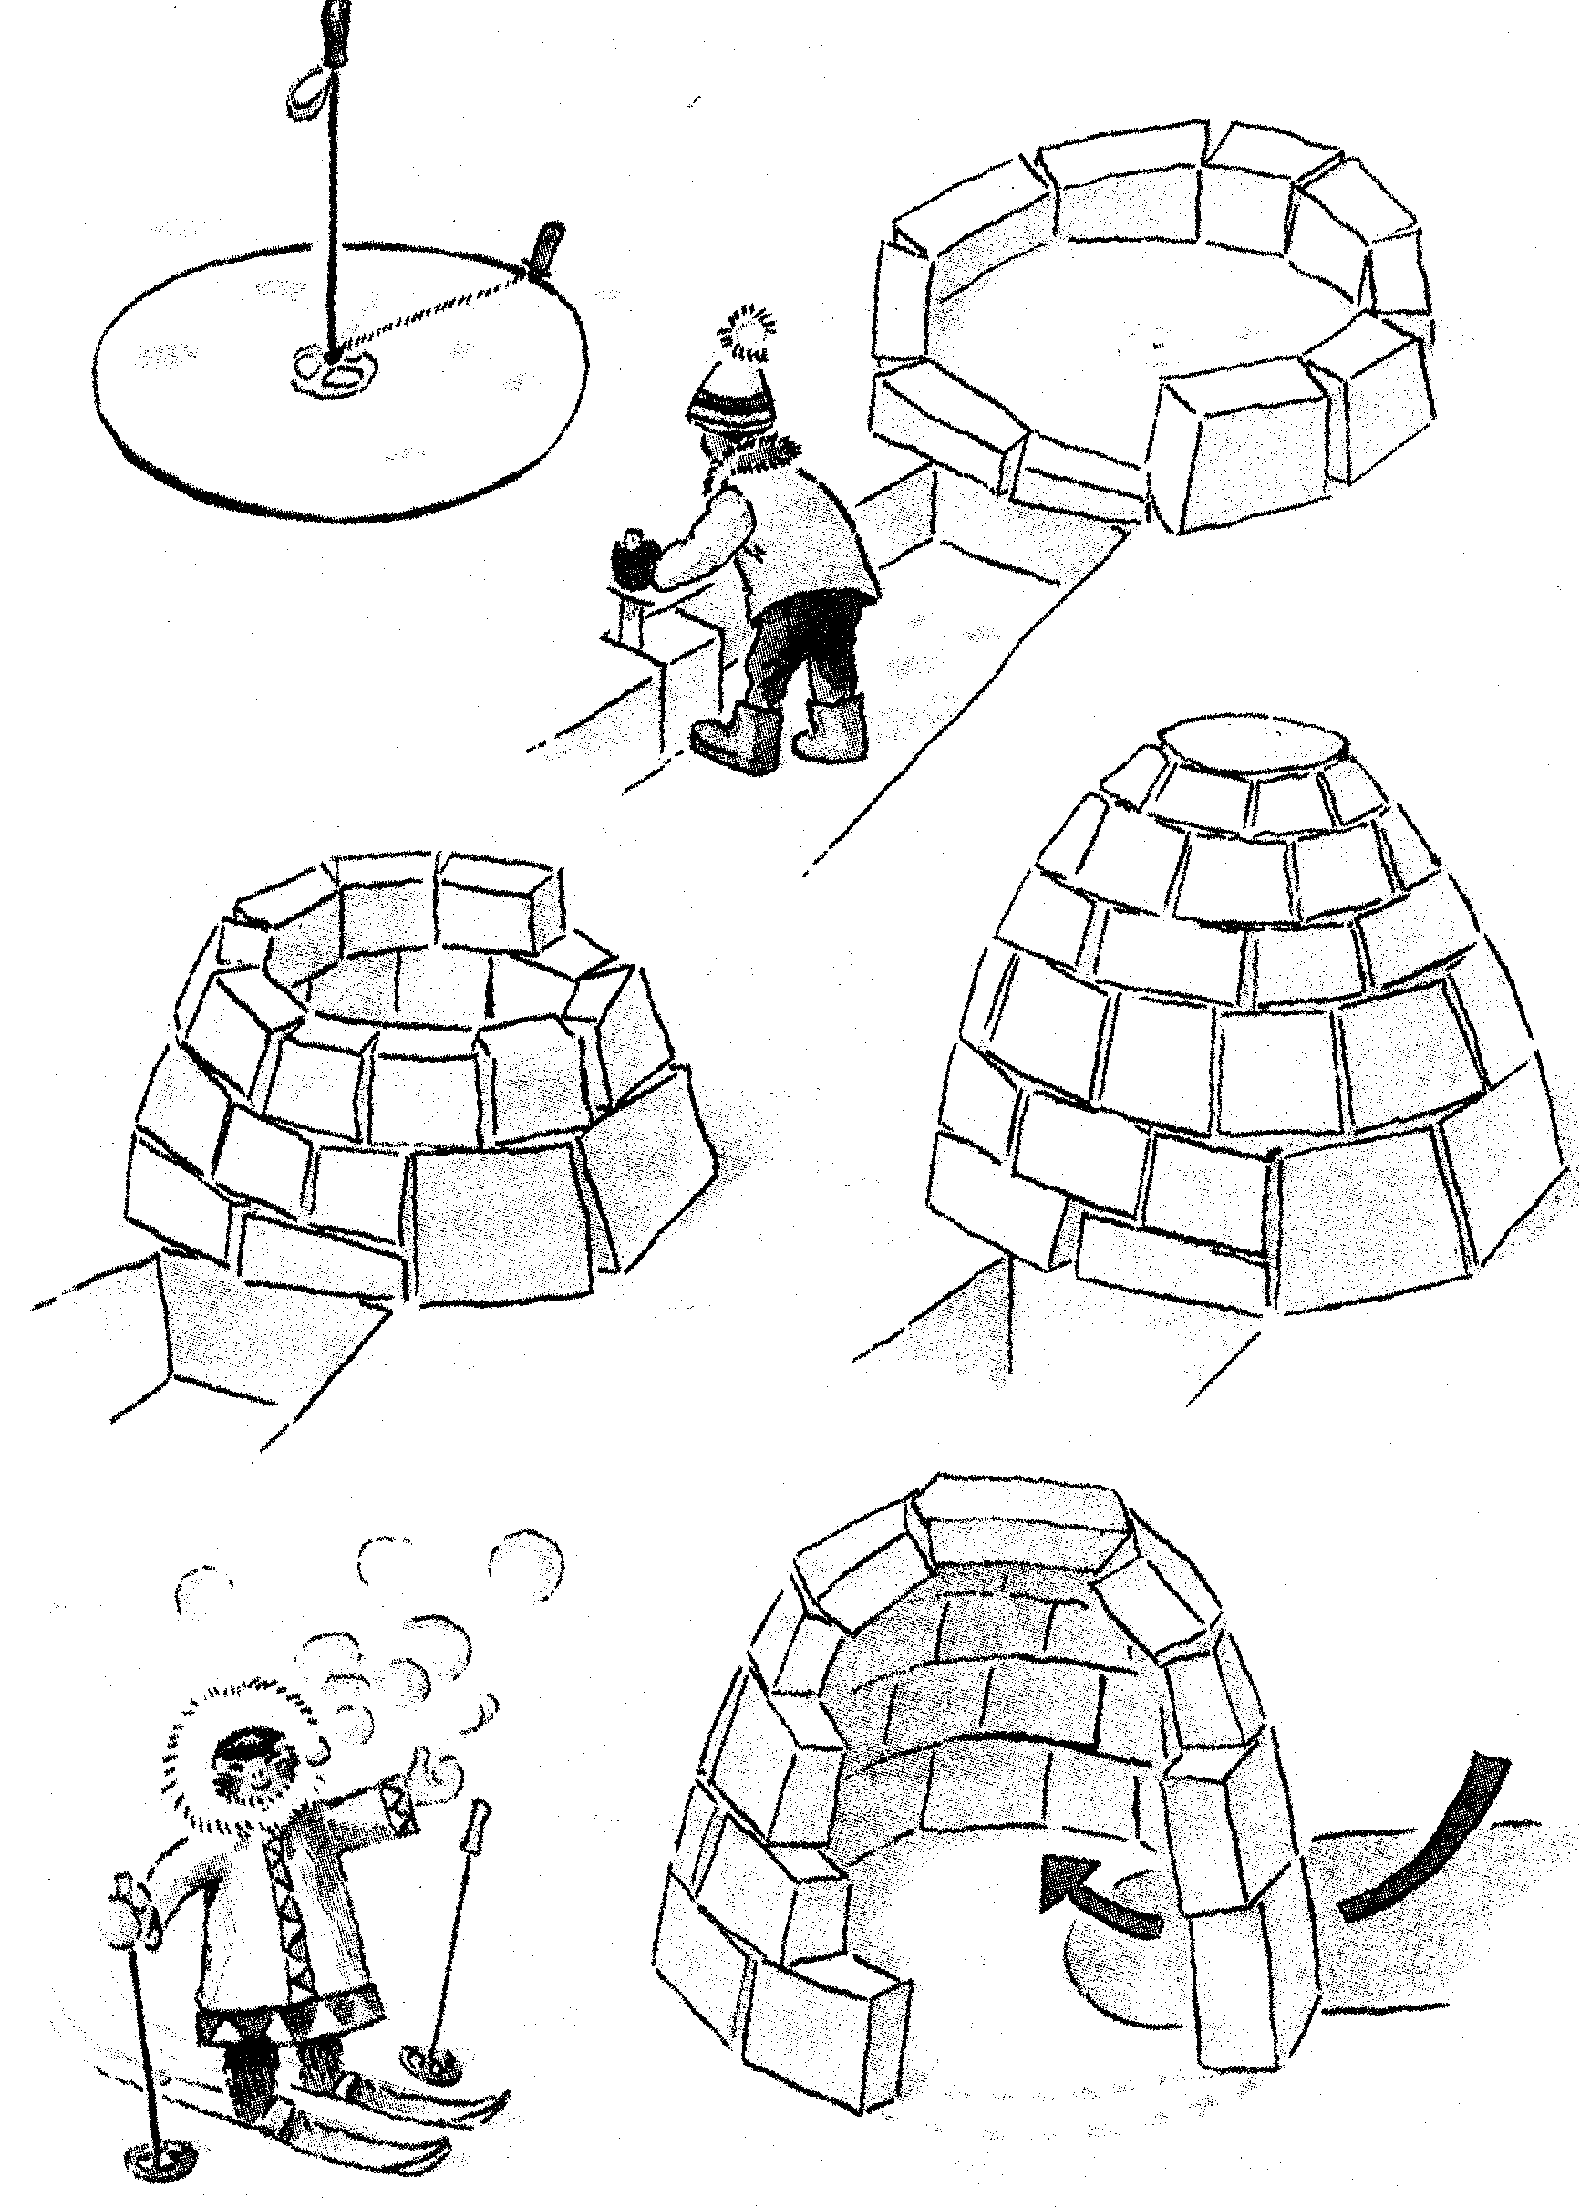
Для строительства иглу в первую очередь надо выбрать ровную площадку с плотным и глубоким снегом. Неплотный, пушистый, снег не годится. С помощью веревки и ножа очерти круг, который определит размеры твоего жилья исходя из следующего расчета: на одного человека- 2,4, на двоих- 2,7. Необходимо помнить, что чем больше размер хижины, тем сложнее ее строить. Если людей много, то лучше строить много маленьких иглу.

2.4 Временные укрытия в пустыне.

Временные укрытия в пустыне должны защищать от палящих лучей солнца и ночного резкого понижения температуры.
Примитивное укрытие можно соорудить из стволов саксаула, пустынной акации или каких- либо других кустарников. Для этого в песке, в понижении между барханами, роют яму глубиной 1,5 метра и укрепляют ее стенки ветками. В каменистых и щебнистых пустынях укрытие сооружают из каменных плит, накрыв их сверху ветками кустарника. Строя временное укрытие в пустыне, необходимо учитывать направление ветра. И помнить, что внезапная тишина – верный признак надвигающейся бури. Шорохи и звуки пропадают, пустыня буквально замирает. Ощущение духоты усиливается. На горизонте появляется маленькое облачко, которое быстро увеличивается в размерах. Поднимается сильный ветер. К этому надо быть готовым и в первую очередь надо позаботиться о воде и пище. При первых же порывах ветра следует использовать любое укрытие ( камень, куст, дерево ), лечь на бок спиной к ветру и завернуться с головой в любую ткань или хотя бы укрыть тканью лицо; песчаные бури обычно недолги. Но даже если ветер не стихает несколько часов, лучше переждать. Ни в коем случае не пытайтесь продолжать движение.
Если в сложной ситуации вы укрылись от непогоды, но не можете развести костер, то выручит сжигание внутри укрытия небольших веточек, сухого спирта, бумаги и других горючих материалов на камнях, в миске, консервной банке. Это поможет поднять температуру во временном укрытии, согреть руки.

3 Разведение костра.

3.1 Место для костра.

Перед добыванием огня (если нет спичек) и разжиганием костра под него готовится место в стороне от деревьев, кустов (не ближе 4-6 метров). Оно тщательно очищается от лесного мусора: травы, сухих листьев. Лучше даже снять верхний слой дерна, обнажив почву на участке большем, чем займет сам костер, и по возможности обложить это место камнями. Делается это для того, чтобы избежать случайного распространения огня на сухую растительность, приводящего к лесному пожару. Очень опасно разводить костер в непосредственной близости от сухой травы и сухом хвойном лесу, где пламя может быстро распространиться даже при слабом ветерке. Огонь, разведенный на торфяной почве, легко зажигает слой торфа под дерном, и потушить такой пожар очень трудно, так как пламя может появиться из-под земли лишь через несколько дней.
А если на земле лежит неглубокий снег, нужно расчистить место для земли. Глубокий снег плотно утоптать, сделать настил из сырых бревен и веток.
Не рекомендуется разводить костер и слишком близко к укрытию ( шалашу, навесу). Костер должен быть с подветренной стороны и не менее чем в трех метрах от него.

3.2 Добывание огня.

Разжигание огня в любую погоду, в любое время года - это своего рода искусство. Разжигание костра без спичек - это, пожалуй, самое сложное в экстремальной ситуации, так как от наличия огня зачастую зависит жизнь.
При отсутствии опыта трудно разжечь костер даже при наличии большого запаса спичек. А как быть, если спичек нет? Существует несколько способов с помощью подручных средств. Но перед тем, как ими воспользоваться, следует приготовить сухой трут, то есть то, что может быстро воспламениться даже от небольшой искорки. В качестве трута используют мелко измельченную кору дерева, марлю, вату, пух, сухой мох, части одежды, которые, если есть возможность, смачивают бензином.
Одним из способов добывания огня, часто описываемым авторами приключенческих романов, является использование увеличительного стекла, которое можно изготовить из2 часовых стекол, соединенных между собой при помощи глины или лейкопластыря, с налитой внутрь водой. Но этот способ годится только при наличии минимум двух часов, точнее, 2 целых стекол и при условии солнечной погоды.
В туристской и другой популярной литературе о путешествиях и приключениях часто описывается способ получения огня трением. Действительно, получить огонь таким способом можно, но для этого необходимо приложить очень много усилий, сноровки и очень трудно выполнить саму конструкцию, состоящую из лука, сверла и опоры.
Лук изготавливается из ствола молодой березки или орешника длиной в 1 метр, толщиной 2-3 см. и куска веревки (как сделать самодельную веревку и нож – описывается дальше) в качестве тетивы.
Сверлом может служить 25-30 сантиметровая сосновая полочка толщиной с карандаш, заостренная с одного конца.
Опору делают из сухого палена дерева твердой породы ( сосна, дуб ). Его очищают от коры и высверливают в нем ножом лунку глубиной 1- 1,5 см , которую обкладывают легко воспламеняющимся материалом. Сверло, обернув один раз тетивой, вставляют одним кольцом в лунку, вокруг которой укладывают трут. Затем, прижимая сверло ладонью левой руки, правой быстро двигают лук взад и вперед перпендикулярно сверлу. Чтобы не повредить ладонь, между нею и сверлом кладут прокладку из куска ткани, коры дерева.
Как только трут затлеет, его надо раздуть и положить растопку, заготовленную заранее.
Существует еще много способов добывания огня без спичек, и один из них- при помощи двух камней твердой породы ( огнива, кресала). Огонь высекают скользящими ударами одного камня о другой, держа их как можно ближе к труту.

3.3 Разжигание костра.

Для разжигания костра после получения огня нужно иметь под рукой заранее собранную и подготовленную растопку6 бересту, сухие щепочки, гнилушки из дупла, смолистые куски коры хвойных деревьев и так называемые « зажигательные палочки», которые делают из смолистых щепочек пней хвойных деревьев. Топливо для костра также заготавливают заранее.
Растопку складывают в виде маленькой пирамидки, у основания которой оставляют небольшое отверстие, куда и вносят зажженную от прута зажигательную палочку.
После того как пирамидка разгорится, к ней подкладывают все более и более толстые куски дерева- сухие сучья, сухой валежник. Чтобы костер не погас от сильного ветра или дождя, его разжигают под каким либо укрытием: нависающем камнем, скалой. Не следует разжигать костер под ветвями деревьев - летом они легко могут загореться, а зимой с них может обвалиться снег, загасив костер.
Хорошее топливо для костра - сухие сучья деревьев, лучше хвойных. Мелкий сухой хворост, хотя и легко разжигается и дает сильное пламя, быстро сгорает. Его требуется очень много и поэтому он годится только на растопку. Заготавливая топливо для костра необходимо помнить, что крупный, не тронутый гнилью валежник (дубовый, березовый)- отличное топливо для костра, дающее сильный жар и незначительное количество дыма. Такой огонь очень хорош для очага. Ветки, лежащие на земле, годятся для костра только в сухую погоду и в сухих местах. Стволы деревьев, лежащие на земле в сырых местах, совершенно не пригодны для костра, так же как и сухостойные деревья, стоящие на мокрых местах у рек, болот и озер. За Полярным кругом, среди низкорослой кустарниковой растительности, также можно найти сухие ветки и корни, пригодные в качестве топлива. Используется и для костра и плавник (выброшенные на берег стволы деревьев), часто встречающийся в устьях рек и вдоль морских побережий.
Топливо следует расходовать экономно и не разводить больших и лишних костров.
Дрова необходимо держать в сухом месте. В средней полосе их надо накрыть большими кусками коры, а в тропиках - листьями пальмы. Сырые дрова следует складывать вокруг костра, чтобы они быстрее просохли.
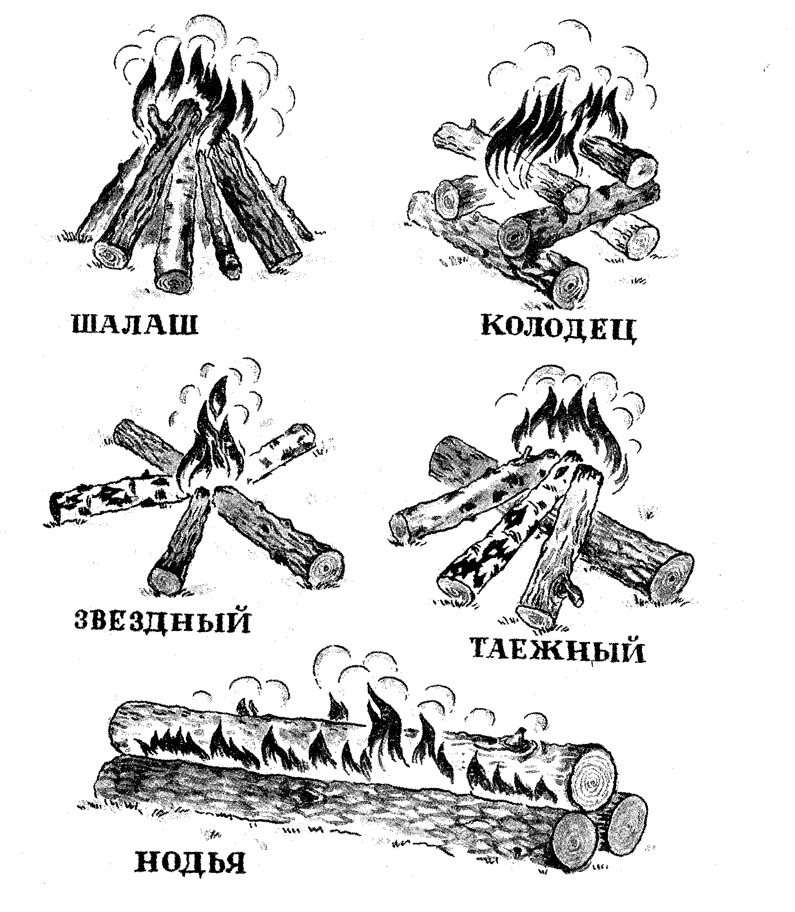 О топливе и растопке для утреннего костра следует позаботиться с вечера. Если не требуется постоянного поддержания огня для обогрева или защиты от диких животных, на ночь костер гасят. Чтобы утром не тратить время на разжигание костра, угли надо присыпать золой: утром они еще будут тлеть, и разжечь огонь не составит особого труда при наличии заранее приготовленных щепок.
Если ночью ожидается дождь, рекомендуется дополнительно присыпать золу сухой землей и положить сверху слой листьев.

3.4Типы костров, очаги, сохранение огня.

Костры бывают дымовые, жаровые и пламенные. Дымовой костер разведи, чтобы отогнать комаров и мошкару, а а также для подачи сигнала о местонахождении. Жаровой костер используй для приготовления пищи, просушке вещей, около него можно согреться, если ночуешь без укрытия. Пламенный костер разожги, чтобы осветить место привала, подогреть пищу, вскипятить воду.

ШАЛАШ. Короткие сухие дрова укладываются наклонно к центру, они частично опираются друг на друга. При такой конструкции дрова выгорают в основном сверху, и пламя получается высоким и жарким. Этот тип костра удобен, если нужно вскипятить воду или что-то приготовить в одном ведре или кастрюле. Если необходимо использовать несколько посудин, то лучше разведи колодец.
КОЛОДЕЦ. Два полена положи параллельно друг другу на некотором расстоянии, поперек них еще два. Такая конструкция обеспечивает хороший доступ воздуха к огню, и поленья будут гореть равномерно по всей длине. Этот костер хорош в сухую погоду.
ЗВЕЗДНЫЙ. Поленья уложи по радиусам от центра. Горение происходит преимущественно в центре, и по мере сгорания дров их следует подвигать к середине. Этот тип костра требует постоянного присмотра, иначе погаснет, поэтому он достаточно пожаробезопасен.
ТАЕЖНЫЙ. Складывается из нескольких бревен, уложенных вдоль или под острым углом друг к другу. Он не требует частого подкладывания дров.
НОДЬЯ. Этот жаровой костер складывается из трех больших бревен 2-2,5метра. Два бревна положи вплотную, добиваясь минимального зазора между ними. На эту щель кладут растопку. После того как растопка хорошо разгорится, сверху положи третье бревно. Желательно, чтобы это бревно было толще нижних, так как оно прогорит быстрее. Нодья из толстых бревен может гореть несколько часов.
Каждый из описанных типов костров может быть и жаровым, и пламенным. Это зависит не только от того, как костер сложен, но и от качества дров - смолистые они или нет, совершенно сухие или с сыроватой корой.
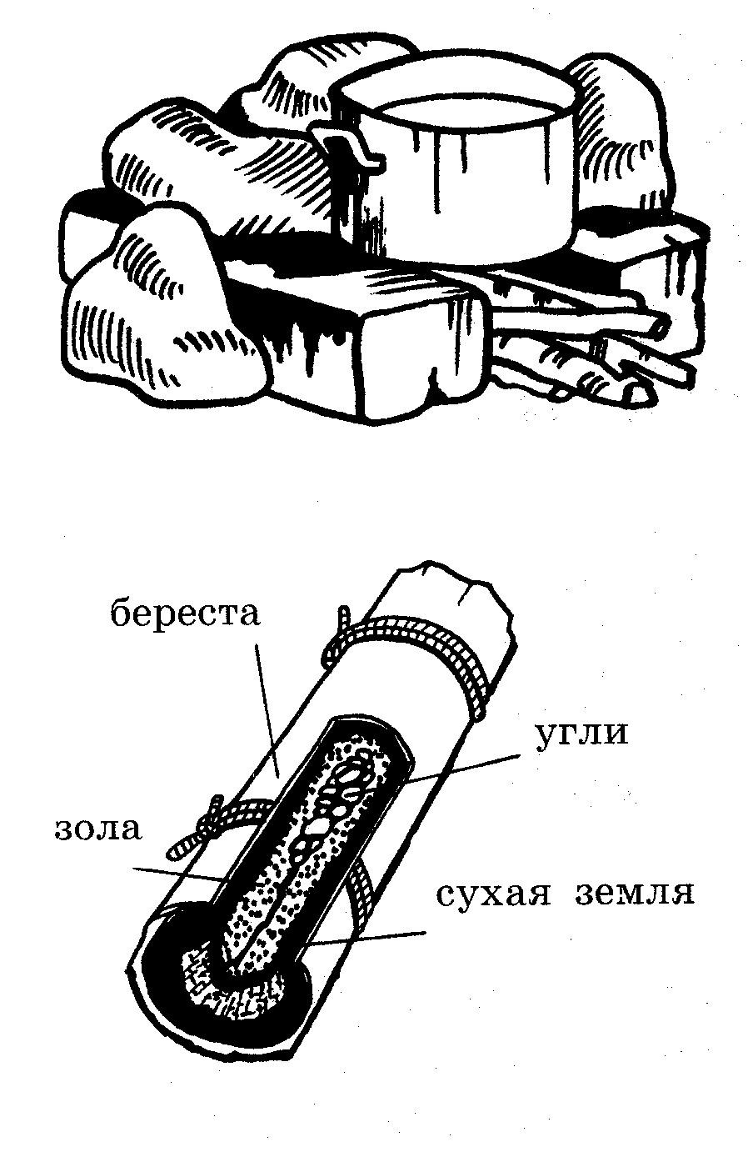 В зимних путешествиях, если снег неглубок, костер придется разводить в специально выкопанной в снегу (до земли) яме. В глубоком снегу и при наличии сырых или гнилых бревен лучше не рыть яму, а разводить огонь на специальном помосте. Помост сооружается из нескольких сырых бревен, под которые для большей устойчивости кладут два поперечных бревна.
ОЧАГИ. В безлесных- степных, горных и покрытых тундрой местностях, где трудно с топливом и где его приходится экономить, целесообразно для приготовления пищи сооружать очаги из камней, дерна и других подручных материалов. При изготовлении очага из камней и пластов дерна проход между его выступами, в который закладывается топливо, должен быть шире с наветренной стороны и уже с подветренной – это улучшает тягу. Для устройства очага в земле надо выкопать траншею длиной 1-2 метра и глубиной 0,2 метра. Продольная ось такой траншеи должна быть направлена по ветру.

Большое значение в экстремальной ситуации имеет сохранение огня, особенно во время ежедневных переходов. Для этого из бересты или морских раковин сооружается емкость для хранения крупных углей. На дно такой емкости кладут мелкие камни и насыпают землю (лучше песок, можно глину), сверху кладут угли которые обильно присыпают золой, а затем землей или песком.

4. ПИТАНИЕ.

4.1 Обеспечение бытовых потребностей.

Изготовление ножа. Безусловно, наличие хотя бы маленького перочинного ножика снимет много проблем. А если его нет? В этом случае не надо отчаиваться. Всегда можно найти выход: все зависит от того, в какой природной зоне и конкретной местности ты находишься. Если в горах, то в качестве ножа могут быть использованы острые обломки и осколки скальной природы, сколы кварца и кремня с их твердой режущей поверхностью граней.
В зоне лесотундры и тайги с таким же успехом можно применять сколы- щепки (отщепы) с крупных хвойных деревьев, упавших на землю. Их древесина сама по себе достаточно прочна, если ее еще обжечь на костре, то получится пусть не очень долговечный, но примитивный режущий инструмент, способный на время решить все проблемы.
В реках следует поискать раковины беззубки. Половинка такой раковины - тоже режущий инструмент.
В зоне пустынь и полупустынь для этих целей подойдет скол саксаула и пластинки панциря черепах.
Для того чтобы почистить гриб или какое - либо съедобное растение, можно использовать и острый режущий край листа осоки.
САМОДЕЛЬНЫЕ ВЕРЕВКИ. Веревки и нитки нужны для самых разнообразных целей: ремонта одежды, изготовление лески для ловли рыбы, посуды, матраса, приспособлений для переноски груза и многого другого.
Самым распространенным прядильным растением считается крапива. Сухие стебли крапивы кладут на наклонно поставленное бревно и острым краем раковины, камня, щепы отдирают волокна. Чтобы не обжечься, руки следует обмотать одеждой. Волокна промывают в воде и развешивают сушить. Затем из них делают нитки, обладающие большой прочностью. Их можно употреблять для ремонта одежды и обуви. Из таких ниток можно сплести и веревки разной толщины. Плетут их как косы.
Подобное волокно можно получить из стеблей иван-чая и белого донника.
Для шитья вместо иглы можно использовать заостренную и отшлифованную еловую палочку, иглы ежа, колючие иглы белой акации, колючки разных кустарников. Ими, как шилом, протыкают ткань или бересту, а затем продевают в это отверстие нитку или берестяную полоску.

4.2 Добывание пищи и воды.

Человеку, оказавшемуся в условиях автономного существования, надо предпринимать самые энергичные меры для обеспечения себя питанием с помощью сбора съедобных дикорастущих растений, рыбалки, охоты, т.е. использовать все, что дает природа.
На территории нашей страны произрастает свыше 2000 растений, частично или полностью пригодных в пищу.
При сборе растительных даров надо соблюдать осторожность. Около 2% растений могут вызвать тяжелые, и даже смертельные отравления. Для предупреждения отравления необходимо различать такие ядовитые растения, как вороний глаз, волчье лыко, вех ядовитый (цикута), белена горькая и др. Пищевые отравления вызывают ядовитые вещества, содержащиеся в некоторых грибах: бледной поганке, мухоморе, ложном опенке, ложной лисичке и др.
От употребления незнакомых растений, ягод, грибов лучше воздержаться. При вынужденном использовании их в пищу рекомендуется съесть за один раз не более 1 - 2 г пищевой массы, при возможности запивая большим количеством воды (растительный яд, содержащийся в такой пропорции, не нанесет организму серьезного вреда). Подождать 1 -2 часа. Если нет признаков отравления (тошноты, рвоты, боли в животе, головокружения, расстройств кишечника), можно съесть дополнительно 10 -15г. Через сутки можно есть без ограничений.
Косвенным признаком съедобности растения могут служить: плоды, поклеванные птицами; множество косточек, обрывки кожуры у подножья плодовых деревьях; птичий помет на ветках, стволах; растения, обглоданные животными; плоды, обнаруженные в гнездах и норах. Незнакомые плоды, луковицы, клубни и т.п. желательно проварить. Варка уничтожает многие органические яды.
В условиях автономного существования рыбалка, пожалуй, наиболее доступный способ обеспечить себя питанием. Рыба обладает большей энергетической ценностью, чем растительные плоды, и менее трудоемко, чем охота.
Рыболовную снасть можно изготовить из подручных материалов: леску - из распущенных шнурков ботинок, нити, вытащенной из одежды, расплетенной веревки, крючки - из булавок, сережек, заколок от значков, «невидимок», а блесны - из металлических и перламутровых пуговиц, монет и т.п.
Мясо рыбы допустимо есть сырым, но лучше нарезать его на узкие полоски, высушить их на солнце, так оно станет вкуснее и дольше сохраниться. Во избежание отравления рыбой надо соблюдать определенные правила. Нельзя есть рыб, покрытых колючками, шипами, острыми наростами, кожными язвами, рыб, не покрытых чешуей, лишенных боковых плавников, имеющих необычный вид и яркую окраску, кровоизлияния и опухоли внутренних органов. Нельзя есть несвежую рыбу - с жабрами, покрытыми слизью, с провалившимися глазами, дряблой кожей, с неприятным запахом, с грязной и легко отделяющейся чешуей, с мясом, легко отстающим от костей и особенно от позвоночника. Незнакомую и сомнительную рыбу лучше не есть. Не следует также употреблять рыбью икру, молоки, печень, т.к. они часто бывают ядовитыми.
Охота - наиболее предпочтительный, в зимнее время единственный способ обеспечить себя питанием. Но в отличие от рыбалки охота требует от человека достаточного умения, навыков, больших трудозатрат.
Мелких животных и птицу добывать сравнительно не трудно. Для этого можно использовать ловушки, силки, петли и другие приспособления.
Добытое мясо зверька, птицы поджаривают на примитивном вертеле. Мелких животных, птиц жарят на вертеле, не снимая шкурки и не ощипывая. После приготовления обуглившаяся шкурка удаляется, и тушка очищается от внутренности. Мясо более крупной дичи целесообразно после потрошения и очистки обжечь на сильном огне, а затем дожаривать на углях.
Реки, озера, ручьи, болота, скопление воды на отдельных участках почвы обеспечивают людей необходимым количеством жидкости для питья и приготовления пищи.
Воду из ключей и родников, горных и лесных речек и ручьев можно пить сырой. Но прежде чем утолить жажду водой из стоячих или слабопроточных водоемов, ее следует очистить от примесей и обеззаразить. Для очистки легко изготовить простейшие фильтры из нескольких слоев ткани или из пустой консервной банке, пробив в донышке 3-4 небольших отверстия, а затем заполнив песком. Можно выкопать неглубокую ямку в полуметре от края водоема, и она через некоторое время наполнится чистой, прозрачной водой.
Самый надежный способ обеззараживания воды - кипячение. В случае отсутствия посуды для кипячения подойдет примитивный короб из куска березовой коры при условии, что пламя будет касаться только той части, что наполнена водой. Можно вскипятить воду, опустив деревянными щипцами в берестяной короб нагретые камни.
5. Общие принципы оказания медицинской помощи.

В экстремальных условиях может возникнуть ситуация, когда, оставшись один, ты должен суметь оказать сам себе элементарную медицинскую помощь. Одиночество, безусловно, намного усложняет и ограничивает возможности оказания первой медицинской помощи, так как нельзя самому себе помочь, например, при шоке, остановке дыхания или сердца, поражении молнией, переломе основания черепа, позвоночника. Все перечисленные состояния и травмы в данной ситуации смертельны. Однако исход многих других травм и возникших заболеваний во многом будет зависеть только от тебя.
В условиях вынужденного автономного существования, даже если ты здоров, важно уметь пользоваться методами самоконтроля. Признаками резкого общего утомления являются: покраснение кожи лица, сменяющееся сильным побледнением, пятнистая окраска кожи и посинение губ, неточные, вялые движения, чрезмерное учащение дыхания (одышка) и пульса с замедленным возвращением к исходным величинам после прекращения физической нагрузки. Что, же делать, если ты нездоров или травмирован, а помочь тебе некому?
Во-первых, при любой травме необходимо сохранять спокойствие, как бы ни была опасна ситуация. Паника уничтожает способность здраво рассуждать и поэтому приводит к неправильным действиям. Кроме того, паническое состояние — это потеря драгоценного времени, когда, возможно, решается вопрос жизни и смерти.
Оказывая себе первую помощь, обязательно соблюдай строгую очередность действий:
1. Сначала надо устранить причину, непосредственно угрожающую твоей жизни или дальнейшему ухудшению состояния здоровья. При попадании под обломки транспорта (автомобиля, самолета), также в завал из деревьев, в камнепад или лавину, попытайтесь выбраться, не паникуя, не дергаясь в разных направлениях, а двигаясь медленно и методично, стараясь не «потревожить» обломки, камни, упавшие стволы деревьев.
2. Почувствовав боль, постарайтесь определить ее точное местонахождение — это поможет оценить степень поражения. Кроме того, знание источника боли поможет легче ее переносить.
3. Выбравшись на безопасное место , немного успокоившись, обследуйте тело в поисках ран, мест сильных внешних и внутренних ушибов, переломов.
4. Установив степень и места травмированности, вспомните известные вам способы оказания самопомощи.

Что необходимо сделать при оказании первой помощи своему товарищу или товарищам, оказавшимся в завале камней или под обломками транспорта, в других экстремальных ситуациях, приведших к тяжелым травмам?
1. Убедиться в наличии пульса.
2. Повернуть на живот и очистить рот (при необходимости).
3. Сделать искусственное дыхание
4. При кровотечении наложить жгут.
5. Перевязать рану.
6. При переломах наложить шину.

Недопустимо:
* оставлять пострадавшего в состоянии комы* лежать на спине;
* подкладывать ему под голову сумку, рюкзак, свернутую одежду;
* переносить или транспортировать пострадавшего с места происшествия без крайней необходимости (угроза обвала, схода лавины, взрыва);
* извлекать из раны осколки или другие предметы без особой необходимости;
* вправлять в рану выпавшие органы при проникающих ранениях;
* совмещать костные обломки при открытых переломах;
* давать пострадавшему пить при проникающих ранениях живота;
* тревожить пострадавшего и заставлять двигаться без крайней необходимости.
Необходимо помнить, что в первые минуты после травмы у человека может наступить так называемое шоковое состояние.
Оно может проявляться в:
* резком побледнении кожных покровов и слизистых оболочек;
* эмоциональном и двигательном возбуждении; * неправильной оценке ситуации; * отсутствии жалоб на боли даже при очень серьезных повреждениях;
*суетливости и жажде деятельности.

5.1 Профилактика и лечение заболеваний.

В условиях автономного существования, когда возможны самые разнообразные ранения, ушибы, ожоги, отравления, заболевания и т.п., знания приемов самопомощи особенно необходимо, ибо приходится рассчитывать на свои силы.
Для защиты от комаров, мошки необходимо смазывать открытые участки тела тонким слоем глины. Для отпугивания насекомых широко используют дымокуренные костры. Чтобы выгнать перед сном насекомых из шалаша, на толстый кусок коры накладывают горящие угли, а сверху прикрывают влажным мхом. Дымокурницу вносят в укрытие, держат там, пока оно не заполнится дымом, а затем хорошо проветривают и плотно закрывают вход. На ночь дымокурницу оставляют у входа с подветренной стороны, чтобы дым, отпугивая насекомых, не проникал в убежище.
Особую опасность в таежных районах представляет весенне-летний клещевой энцефалит. Поскольку заболевание передается клещом, очень важно вовремя обнаружить присосавшегося паразита. С этой целью следует не реже 2-х раз в день осматривать складки одежды и открытые участки тела. Нельзя отрывать присосавшегося клеща. Чтобы он отвалился, достаточно прижечь его точечным горящим углем. Оставшийся в ранке хоботок удаляется иглой, прокаленной на огне. Случайно раздавив клеща, ни в коем случае нельзя тереть глаза, прикасаться к слизистой носа, прежде чем руки не будут тщательно вымыты.
Во время переходов необходимо соблюдать осторожность, чтобы не наступить на змею. При неожиданной встрече со змеей необходимо остановиться, дать ей уползти и не преследовать ее. Если же змея проявляет агрессивность, немедленно нанести сильный удар по голове, а затем добить ее. При укусе ядовитой змеи необходимо тщательно отсосать яд (если во рту и на губах нет трещин) и выплюнуть его. Промыть рану и наложить повязку.
В лечении заболеваний следует широко использовать некоторые растения.
Кора ясеня оказывает противовоспалительное действие. Для этого следует снять кору с не очень молодой, но и не очень старой ветки и приложить сочной стороной к ранке. Хорошо помогают свежие толченые листья крапивы. Они способствуют свертыванию крови и стимулируют заживление ткани. Для этих же целей рану можно присыпать зеленовато коричневой пыльцой зрелого гриба дождевика, туго зажимая порез вывернутой наизнанку бархатистой кожицей того же гриба.Пух кипрея, камыш, льняную и конопляную паклю можно использовать как вату.Жгучий красноватый сок медуницы может заменить йод, а белый мох используется в качестве перевязочного средства с дезинфицирующим действием. Свежий сок подорожника и полыни останавливает кровотечение и обеззараживает раны, обладает болеутоляющим и заживляющим действием. Незаменимо это средство и при сильных ушибах, растяжении связок, а так же при укусах ос и шмелей. Листья подорожника и полыни измельчают и прикладывают к ране.
Кора ясеня содержит большое количество дубильных веществ, которые оказывают противовоспалительное действие. Кору следует снять с не очень молодой, но и не очень старой ветки и приложить сочной стороной к ранке.
В листьях крапивы есть вещества, способствующие свертыванию крови и стимулирующие заживление тканей. Прикладывать к ране надо свежие толченые листья. Для этих же целей можно использовать гриб-дождевик: присыпав рану зелено-коричневой пыльцой зрелого гриба, одновременно плотно прижмите к ране вывернутую наизнанку его бархатистую кожицу. В качестве ваты можно использовать мох-сфагнум, пух иван-чая и камыш.
С камыша необходимо снять верхний слой, а затем вынуть белоснежную сердцевину, напоминающую вату.
Для лечения ран и ожогов можно применять живицу кедра, ели (смолистое вещество, выделяющееся при ранении дерева), сушеницу топяную.
Вместо раствора йода можно использовать жгучий красноватый сок медуницы.
Противомикробным действием обладают кровохлебка аптечная (корневища), пижма обыкновенная (цветы).
Свежий сок подорожника и полыни останавливает кровотечения, обеззараживает раны, обладает болеутоляющим и заживляющим свойством. Это средство можно использовать при ушибах и растяжении связок, а также при укусах ос и шмелей. Листья подорожника и полыни нужно измельчить и приложить к ране, в них содержатся эфирные масла, дубильные вещества, а также вещества, повышающие свертываемость крови.

6.Способы подачи сигналов бедствия.

При отсутствии рации, пиротехнических средств подачи сигналов (сигнальных патронов, дающих ярко-оранжевый или ярко-малиновый дым, маленьких патронов-ракет, выстреливающих из устройства размером с авторучку) используются только самые простые и вместе с тем достаточно надежные способы подачи сигналов бедствия.
КОСТЕР. Дымом костра издавна пользовались как призывом о помощи.
Чтобы подать сигнал своевременно, топливо для костра заготавливается заранее.
Его складывают на открытых местах: поляне, вершине холма, речной косе.
Дым должен быть густым и черным. Для этого в костер, после того как он разгорелся, кладут свежую траву, зеленую листву
деревьев, хвою, сырой мох. В зимнее время костер следует укрывать от снега лапником.
Постоянный сигнальный костер при стационарном лагере разводят на каком-нибудь возвышенном месте. Он состоит из трех костров, расположенных на прямой линии в 10-15 метрах друг от друга или в виде треугольника. Таким образом, будут видны сразу три столба густого темного дыма. Зажигать костер надо, лишь увидев поисковый самолет или вертолет, но не раньше.
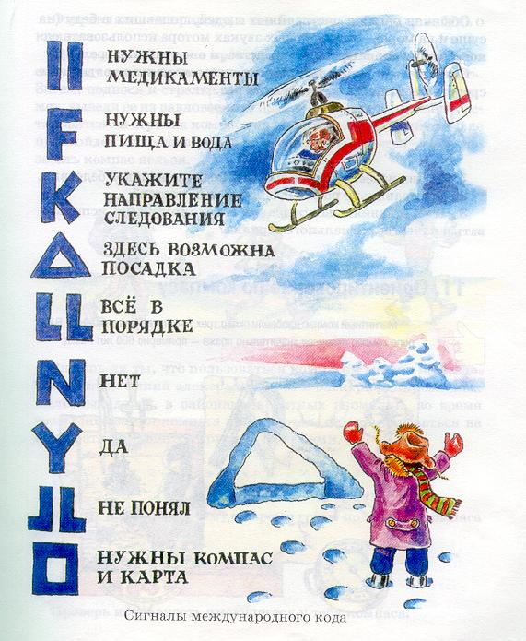СИГНАЛЫ МЕЖДУНАРОДНОГО КОДА. Геометрические фигуры международного кода выкладываются из лапника на снегу или вытаптыванием снега, выламыванием или вырубкой кустарника, но обязательно на открытом месте.
Выложенные из камней, такие знаки также будут заметны с воздуха, но значительно хуже. Знаки лучше делать не менее 6 метров в длину и около полуметра в ширину. Только в этом случае их можно будет заметить с самолета или вертолета.
СИГНАЛЬНОЕ ЗЕРКАЛО. Одно из самых эффективных средств сигнализации! Но его надо иметь!
Заменить зеркало можно куском коры с прикрепленным к нему кусочком фольги от обертки шоколада или даже хорошо отполированной крышкой от консервной банки .
С самолета, летящего на высоте 1-1,5 километра, световой «зайчик» обнаруживают на расстоянии до 25 километров, то есть раньше, чем любой другой визуальный сигнал.
В используемых в качестве сигнального зеркала металлических блестящих предметах пробивают в центре отверстие для наведения на самолет. Сигнальный луч зеркала целесообразно посылать вдоль всего горизонта даже в тех случаях, когда не слышно шума поискового самолета.
Сигналы, подаваемые криком, свистом, вспышками света или выстрелами, должны иметь периодичность 6 раз в минуту с минутной паузой, затем сигнал повторяется опять, и так до получения ответа. Ответный сигнал («Вызов принят, помощь идет») подается с периодичностью 3 раза в минуту, также с минутной паузой.
Если нет возможности развести костер или использовать для подачи сигнала красную ракету или зеркало при появлении поискового вертолета, надо размахивать светлым предметом на темном фоне или темным предметом на светлом фоне.
Обычная ошибка растерянных людей, попавших в беду (на суше и на море), - при первых звуках мотора использовать одновременно все сигнальные средства, и в частности стрельбу.
Сигнал - это шанс на спасение, поэтому нельзя тратить все средства подачи сигналов за один раз.

Ι Y.Приложения.

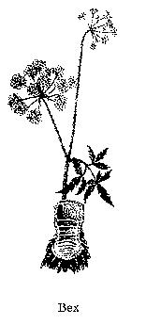 1.Ядовитые растения

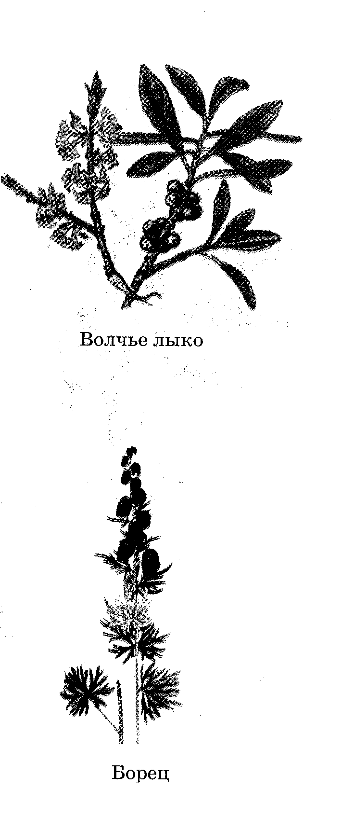 Редко встретишь человека, равнодушного к цветам, красивым травам, растущим в лесу. Но: некоторые растения небезопасны для человека: одни ядовиты, другие могут вызвать серьезные ожоги. Отравиться можно плодами, корнями, стеблями и цветами растений. Такими «отравителями» являются белена черная и дурман обыкновенной, аконит ядовитый, болиголов крапчатый, ежовник, ландыш, барвинок, адонис, лютик и многие другие.

При одном только прикосновении к листьям или цветам некоторых растений на коже может появиться ожог с пузырями и трудно заживающими язвами. К ним относятся: кустарник волчье лыко (лесная сирень), синий, или крупноносый борец (аконит), ясенец и другие.
Самое лучшее средство защиты от ядовитых растений - не трогать ни одного цветка, ни одного кустарника, если они тебе не знакомы.

2. Лекарственные растения

В орехово-плодовых лесах встречается большое разнообразие лекарственных растений, которые можно заготавливать в качестве лекарственного сырья. Примерами таких лекарственных растений являются: медуница, подорожник, валериана, смородина, сосна, ель, рябина, черёмуха, зверобой продырявленный (Hypericum perforatum), ромашка аптечная (Anthemis spp), бессмертник (Helicrysum samandiga-arenarii), мать-и-мачеха (Tussilago farfara), душица обыкновенная (Origanum vulgare), шалфей (Salvia officinallis), чабрец (Thymus serpyllum), золотой корень (Rhodiala rosea), шиповник (Rosa spp), облепиха (Hippophae rhamnoides), боярышник туркестанский (Crataegus turketstanika) и др.

3. Грибы

Съедобные грибы

Белый гриб  Вешенка беловатая  Волнушка розовая  Груздь черный  Дождевик съедобный  Лисичка настоящая  Масленок летний  Моховик желто-бурый  Опенок летний  Опенок осенний  Подберезовик  Подосиновик  Польский гриб  Рыжик сосновый  Сморчок конический  Сморчок настоящий  Сморчковая шапочка  Строчок гигантский  Строчок осенний  Сыроежка болотная  Сыроежка пищевая  Шампиньон лесной  Шампиньон обыкновенный  Шампиньон полевой | Boletus edulis  Pleurotus pulmenarius  Lactarius torminosus  Lactarius necator  Lycoperdon perlatum  Cantharellus cibarius  Boletus granulatus  Boletus variegatus  Kuehneromyces mutabilis  Armillariella mellea  Leccinum scabrum  Leccinum aurantiacum  Xerocomus badius  Lactarius deliciosus  Morchella conica  Morchella esculenta  Verpa bohemica  Gyromitra gigas  Gyromitra infula  Russula paludosa  Russula vesca  Agaricus sylvaticus  Agaricus campestris  Agaricus arvensis

Малоизвестные съедобные грибы

Дубовик обыкновенный  Зонтик пёстрый  Мухомор серо-розовый  Поплавок желто-коричневый  Навозник серый  Рядовка фиолетовая | Boletus luridus  Macrolepiota procera  Amanita rubescens  Amanita fulva  Coprinus atramentarius  Tricholoma nudum

Условно-съедобные грибы

Груздь настоящий
Подгруздок белый
Свинушка тонкая
Строфария сине-зеленая

Заключение.
Благоприятный исход автономного существования зависит от многих факторов, но основной из них – прочные знания из различных областей. Желательно не просто знать, как вести себя в той или иной ситуации, но и уметь это делать, ибо, когда положение становится угрожающим, поздно начинать учиться.

